Музыкальный руководитель
детского сада № 13 «Карлсон» - филиала АН ДОО «Алмазик»
город Мирный, Мирнинский улус, РС (Я)
Тихонова Лариса Ирзатовна

«Использование инновационных технологий в музыкальном воспитании дошкольников»
Работа музыкального руководителя в детском саду на современном этапе наполняется новым содержанием – растить человека, способного к самостоятельному творческому труду, личность активную, ищущую. Музыка – источник особой детской радости, и применение на музыкальных занятиях различных педагогических методов решает важнейшую задачу раннего музыкального воспитания детей – формирование ведущего компонента музыкальности – развитие эмоциональной отзывчивости на музыку.
Уже в дошкольном возрасте нужно начинать обучение исследовательской деятельности, опираясь на такие психолого-физиологические особенности этого возраста, как любознательность, эмоциональная чуткость, подражательность, интерес к жизни и деятельности взрослых. Исследовательская, поисковая активность – естественное состояние ребенка, он настроен на познание окружающего мира, он хочет его познавать. Исследовательское поведение для дошкольника – главный источник получения представлений о мире. К старшему дошкольному возрасту заметно возрастают возможности поисковой, исследовательской деятельности, направленной на «открытие» нового, которые развивают продуктивные формы мышления. Одними из наиболее эффективных методов познания закономерностей и явлений окружающего мира являются метод детского экспериментирования, метод проектов, метод моделирования проблемных ситуаций. Ребенок-дошкольник проявляет живой интерес к исследовательской деятельности различного рода, в частности – к экспериментированию со звуками.
Цель исследовательской деятельности в музыкальном воспитании дошкольников - стимулировать развитие интеллектуально-творческого потенциала дошкольника через развитие и совершенствование исследовательских способностей (изучение звуковых возможностей различных предметов и музыкальных инструментов) и навыков исследовательского поведения (поиск различных вариантов звукоизвлечения). Творческое освоение звуковой картины окружающего мира обогащает память ребёнка, активизирует мыслительные процессы, даёт детям реальные представления о различных сторонах изучаемого объекта, формирует интеллект, развивает речь, становится стимулом личностного развития ребенка.
Поддержка познавательных интересов дошкольников осуществляется с помощью создания исследовательской среды, наполненной источниками звуков, новыми для них предметами и музыкальными инструментами. Именно педагог должен заинтересовать ребёнка новыми предметами, развивая тем самым любознательность и познавательную активность.
Например, педагог предлагает прислушаться к звукам деревянных предметов, окружающих детей. Слуховое внимание активизируется, обостряется чувствительность к оттенкам звучания дерева. Дети активно исследуют звуковые свойства стульев, столов, шкафов, пианино, дверей и пр. Педагог может предложить найти другие источники деревянных звуков в групповой или домашней обстановке.
Разнообразие музыки народов мира становится своеобразным «переходом» к активному слушанию музыки, знакомству с народными инструментами, а затем и изготовлению их своими руками (из природных или бросовых материалов). Содержательно это выглядит просто и даже примитивно (дети стучат деревянным палочками по дощечке, но внешне простое занятие формирует качества творческой личности.
Исследование одних звуков переходит в исследование других. Разработаны и успешно используются циклы занятий, посвященные звукам металла, стекла, глины, бумаги, пластика и т. д. Собраны коллекции звуков (своеобразные мини-музеи «Звуки дерева», «Звуки бумаги», «Звуки металла», «Звуки природы» и т. д.). Практические действия с предметами, припоминание, воспроизведение, сравнение, анализ и обобщение знакомых звуков служат прочной основой для восприятия музыкальных произведений.
В нашем детском саду родители принимают активное участие в обогащении развивающей предметно-пространственной среды. Нами было проведено совместное мероприятие по изготовлению музыкальных инструментов из бросового материала. Инструменты, которые были изготовлены с успехом используются на музыкальных занятиях, в индивидуальной работе, в дидактических играх.
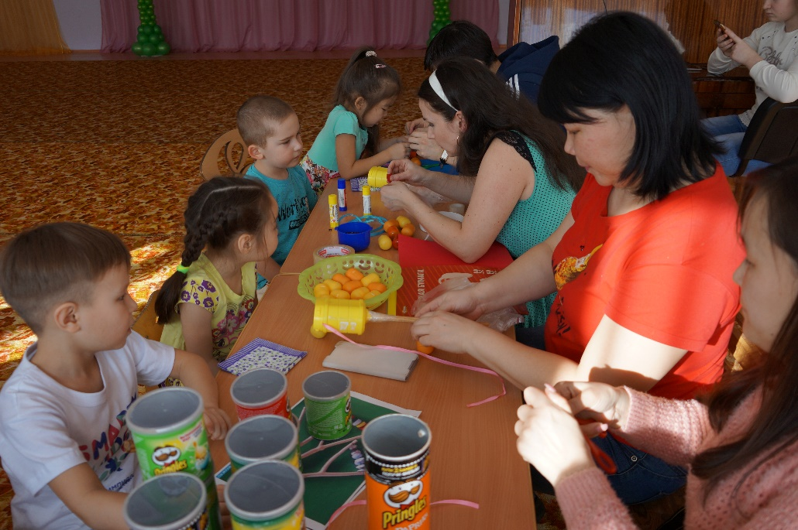

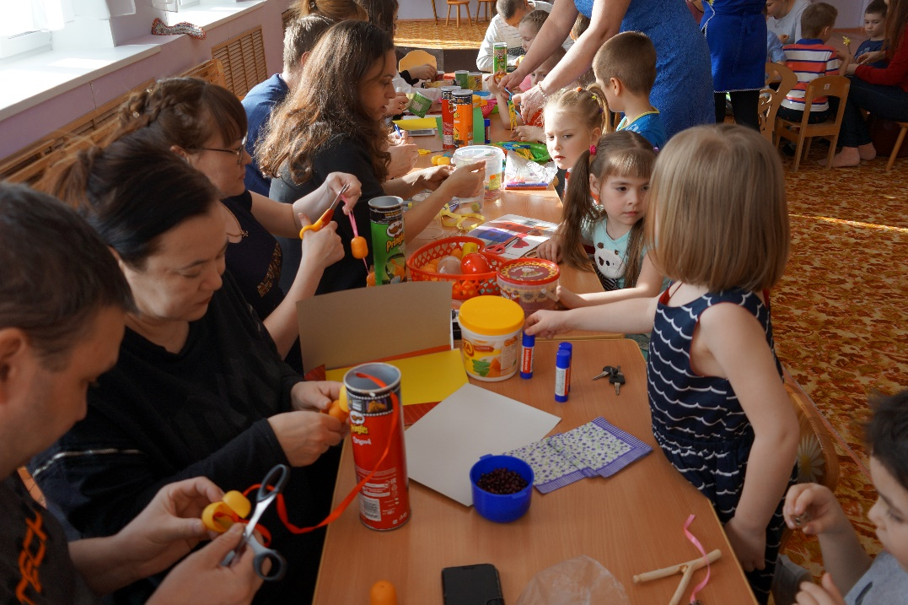

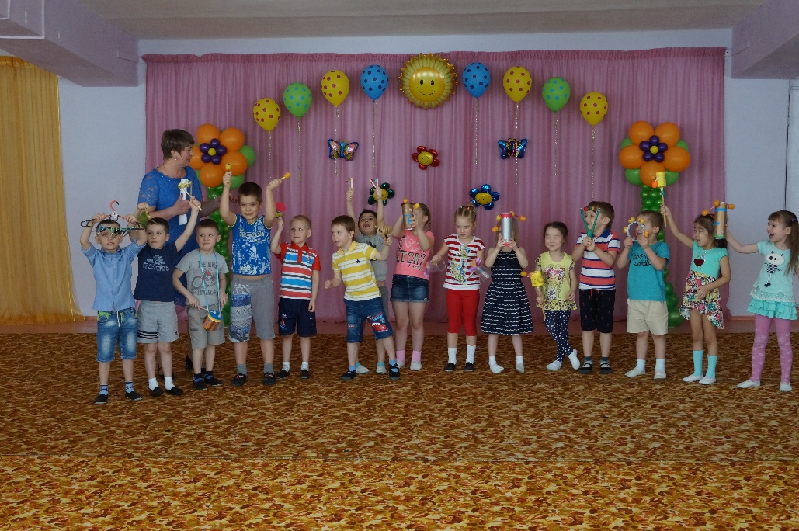

Таким образом, в цикле занятий дети получают представления о различных музыкальных инструментах, запоминают звуки, издаваемые ими, обогащают багаж музыкальных впечатлений, развивают коммуникативные и исполнительские навыки. Своеобразным результатом такой работы можно считать любовь к музыкальным занятиям, а затем дальнейшее обучение детей в музыкальной школе или хореографической студии, занятия в танцевальном или хоровом коллективе.

